**Подготовка руки к письму**

**Письмо** – сложный процесс, который требует совместной работы мышц кисти, всей руки, координации движений всего тела.

**Подготовка к письму** – один из самых сложных этапов подготовки к школе. Это связано как с психофизическими особенностями 5-6-летнего ребенка, так и с самим процессом письма. У детей этого возраста недостаточно развиты мелкие мышцы руки, координация движений – несовершенна, не сформирована способность к оценке пространственных различий, от которых зависит качество написанного. Наша цель – подготовка руки к письму.

**Прежде всего, необходимо заняться укреплением всей мышечной системы ребенка**.

Если слабые мышцы в руках, то и все остальные мышцы нуждаются в тренировке. Начинайте с нескольких упражнений по 6-8 повторов. Если у ребенка хорошо получается, постепенно увеличивайте нагрузку.

**Как можно укрепить мышцы рук?**

**Ежедневно гуляйте с ребенком на спортивной площадке**.

Пусть ребенок карабкается по лесенкам, болтается на канате, перебирает руками на рукоходе, подтягивается на турнике (с вашей помощью) и так далее. Поощряйте все действия, где нужно работать руками и прилагать силу.

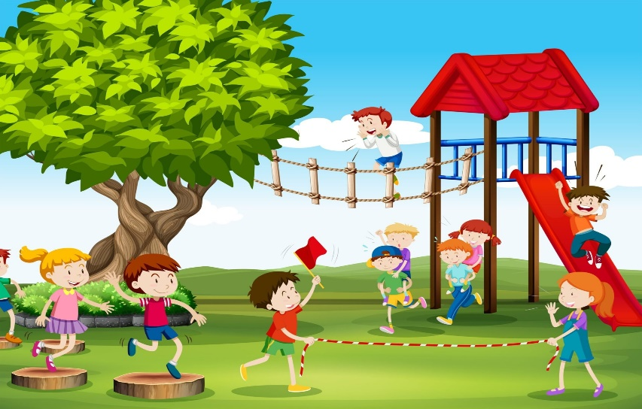

**Научите ребенка пользоваться эспандером.**

Если такового не имеется, пусть малыш сжимает в руке резиновый мячик или игрушку.

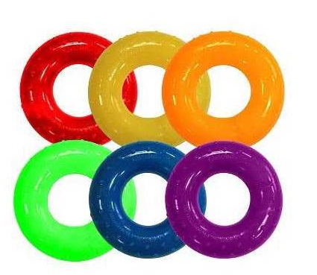

**Как можно чаще играйте с мячами.** Это улучшит координацию рук. Учите ребенка бросать, ловить, отбивать мяч от пола. Бросайте мяч в мишень, попадайте в корзину.

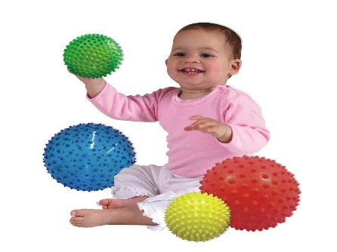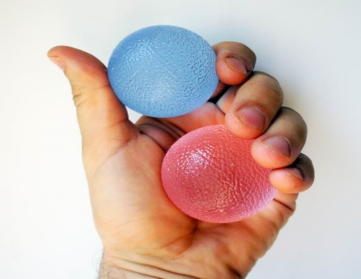 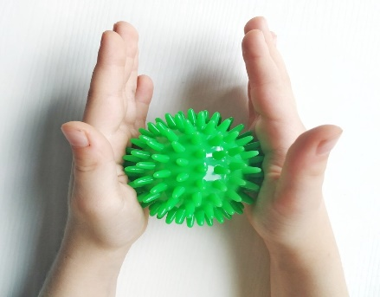

**Для успешного освоения ребенком письменности нужно развивать мелкую моторику рук.**

Постарайтесь ежедневно уделять 15 минут для занятия с такой деятельностью:

**Рисование.** Рисуем красками, мелками, карандашами, пальцами, на разносе с манной крупой и т.д.

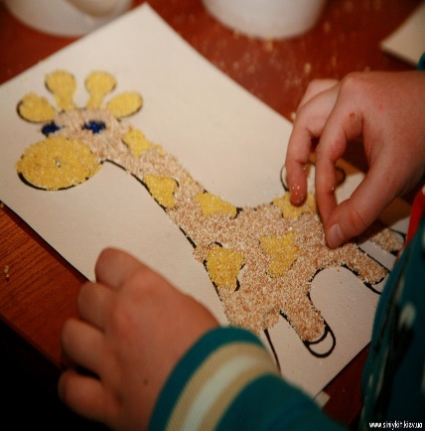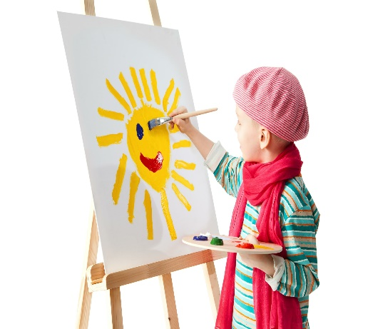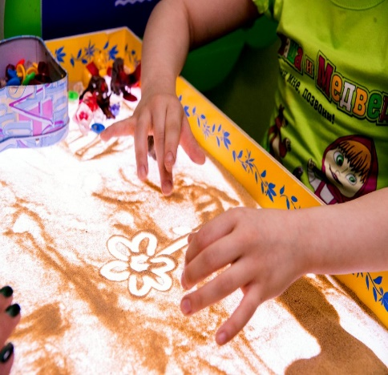

**Аппликация:** Обводим шаблоны, вырезаем детали, приклеиваем их к основе. В качестве материала используем цветную бумагу, ненужные журналы, ткань, сухие листья и тому подобное.

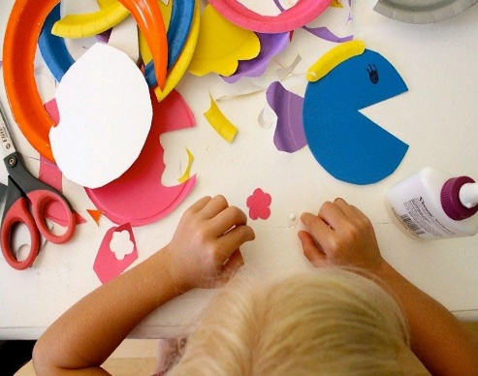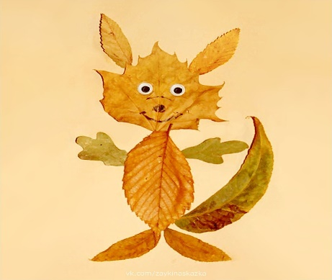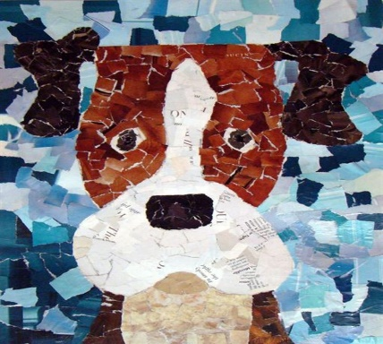

**Лепка:** Лепим из соленого теста, глины, пластилина, учимся разминать, отщипывать, вытягивать, раскатывать и так далее.

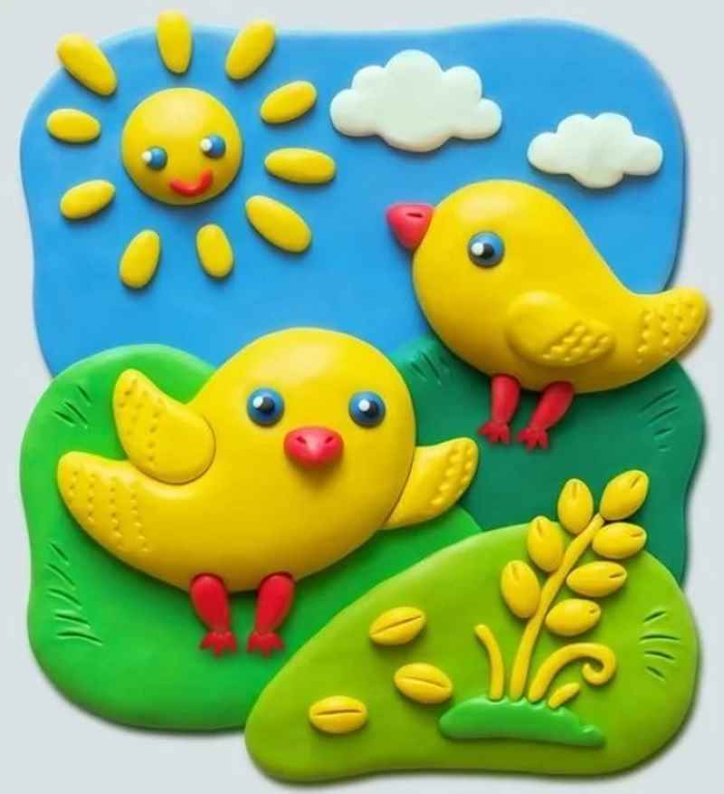

**Оригами:** Складываем фигурки из бумаги или оригами. Начните с простых, знакомых вам с детства самолетиков и корабликов, если ребенку понравится, переходите к более сложным.

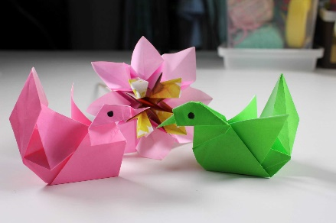

**Пазлы:** Как ребенок может развивать моторику самостоятельно: складывать пазлы, крупные и мелкие;

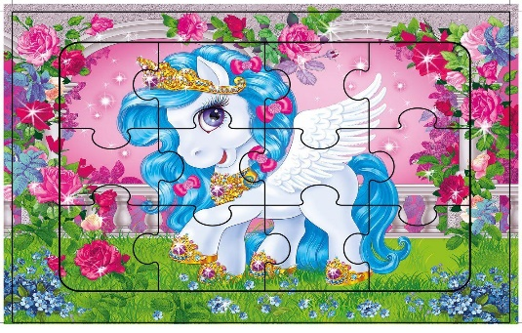

**Конструктор:** Играем с конструктором из любого материала;

делать фигурки из проволоки;

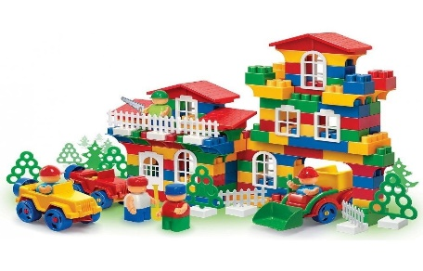

**Мозаика:** Выкладываем картинки из мозаики;

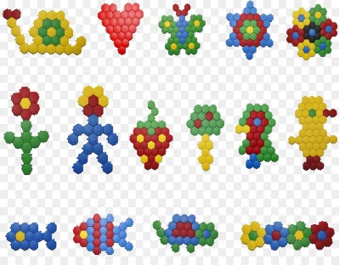

**Шнуровка**: Работаем со шнуровками;

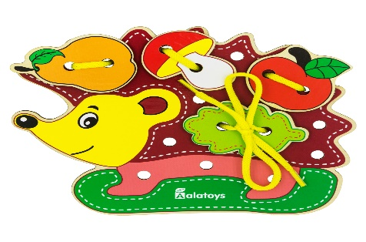

**Пуговицы:** Сортируем пуговицы (или фасоль и горох) по разным мисочкам; нанизывать на нитку пуговицы, крупные бусины, макароны; застегивать, расстегивать пуговицы;

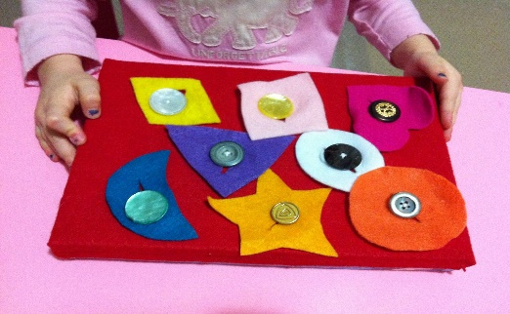

**Пальчиковые игры:** Замечательно развивают мелкую моторику пальчиковые игры.

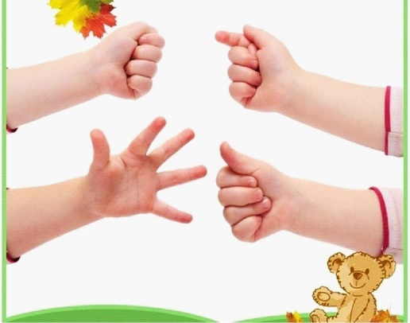

**Развитие точности при письме**

Предлагайте ребенку: обводить трафареты или шаблоны;

чертить линии или фигуры под линейку; раскрашивать, штриховать, обводить рисунки по пунктиру; соединять точки, пронумерованные по порядку; учиться проводить ровные линии через весь лист.

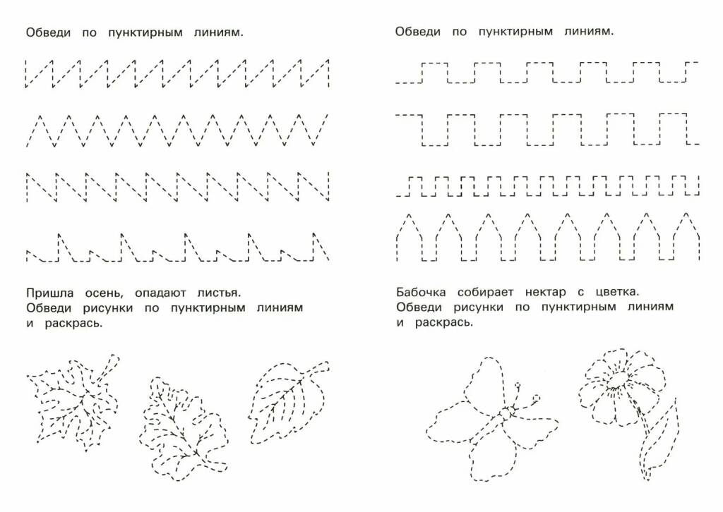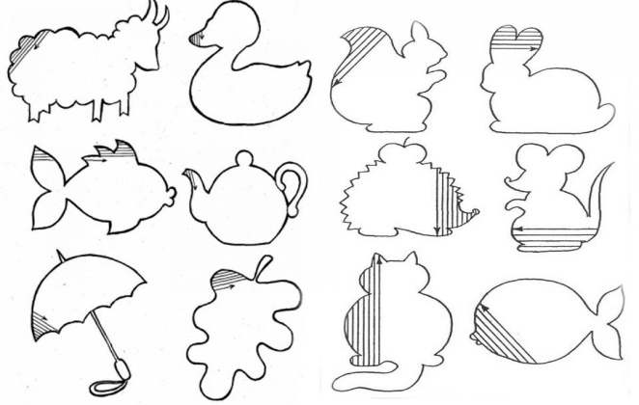

**Ориентация на листе**

Осваиваем клетки: Обводим клетки, учимся отступать одну, две или три клетки. Рисуем по клеткам простые узоры и фигуры.

Осваиваем линии: Закрашиваем в тетради «в косую» только рабочую линию. Рисуем в этой линии «волну», овалы, палочки. Учимся не выходить за линию.

«Знакомимся» с полями: Расскажите малышу, что за линию полей буквы или цифры не должны забегать, - там живет мышка, которая их может съесть.

Чередуя эти задания и виды деятельности по 10-15 минут в день, ваш будущий первоклассник с гордостью покажет вам свои первые красивые прописи!

